INDICAÇÃO Nº2214/2016

Sugere ao Poder Executivo Municipal fazer roçagem de mato nas margens do Ribeirão dos Toledos, no bairro Vila Diva.

INDICA Ao Senhor Prefeito Municipal, na forma regimental, determinar ao setor competente que tome providências no sentido de fazer roçagem nas margens do Ribeirão dos Toledos, no bairro Vila Diva.

Justificativa:

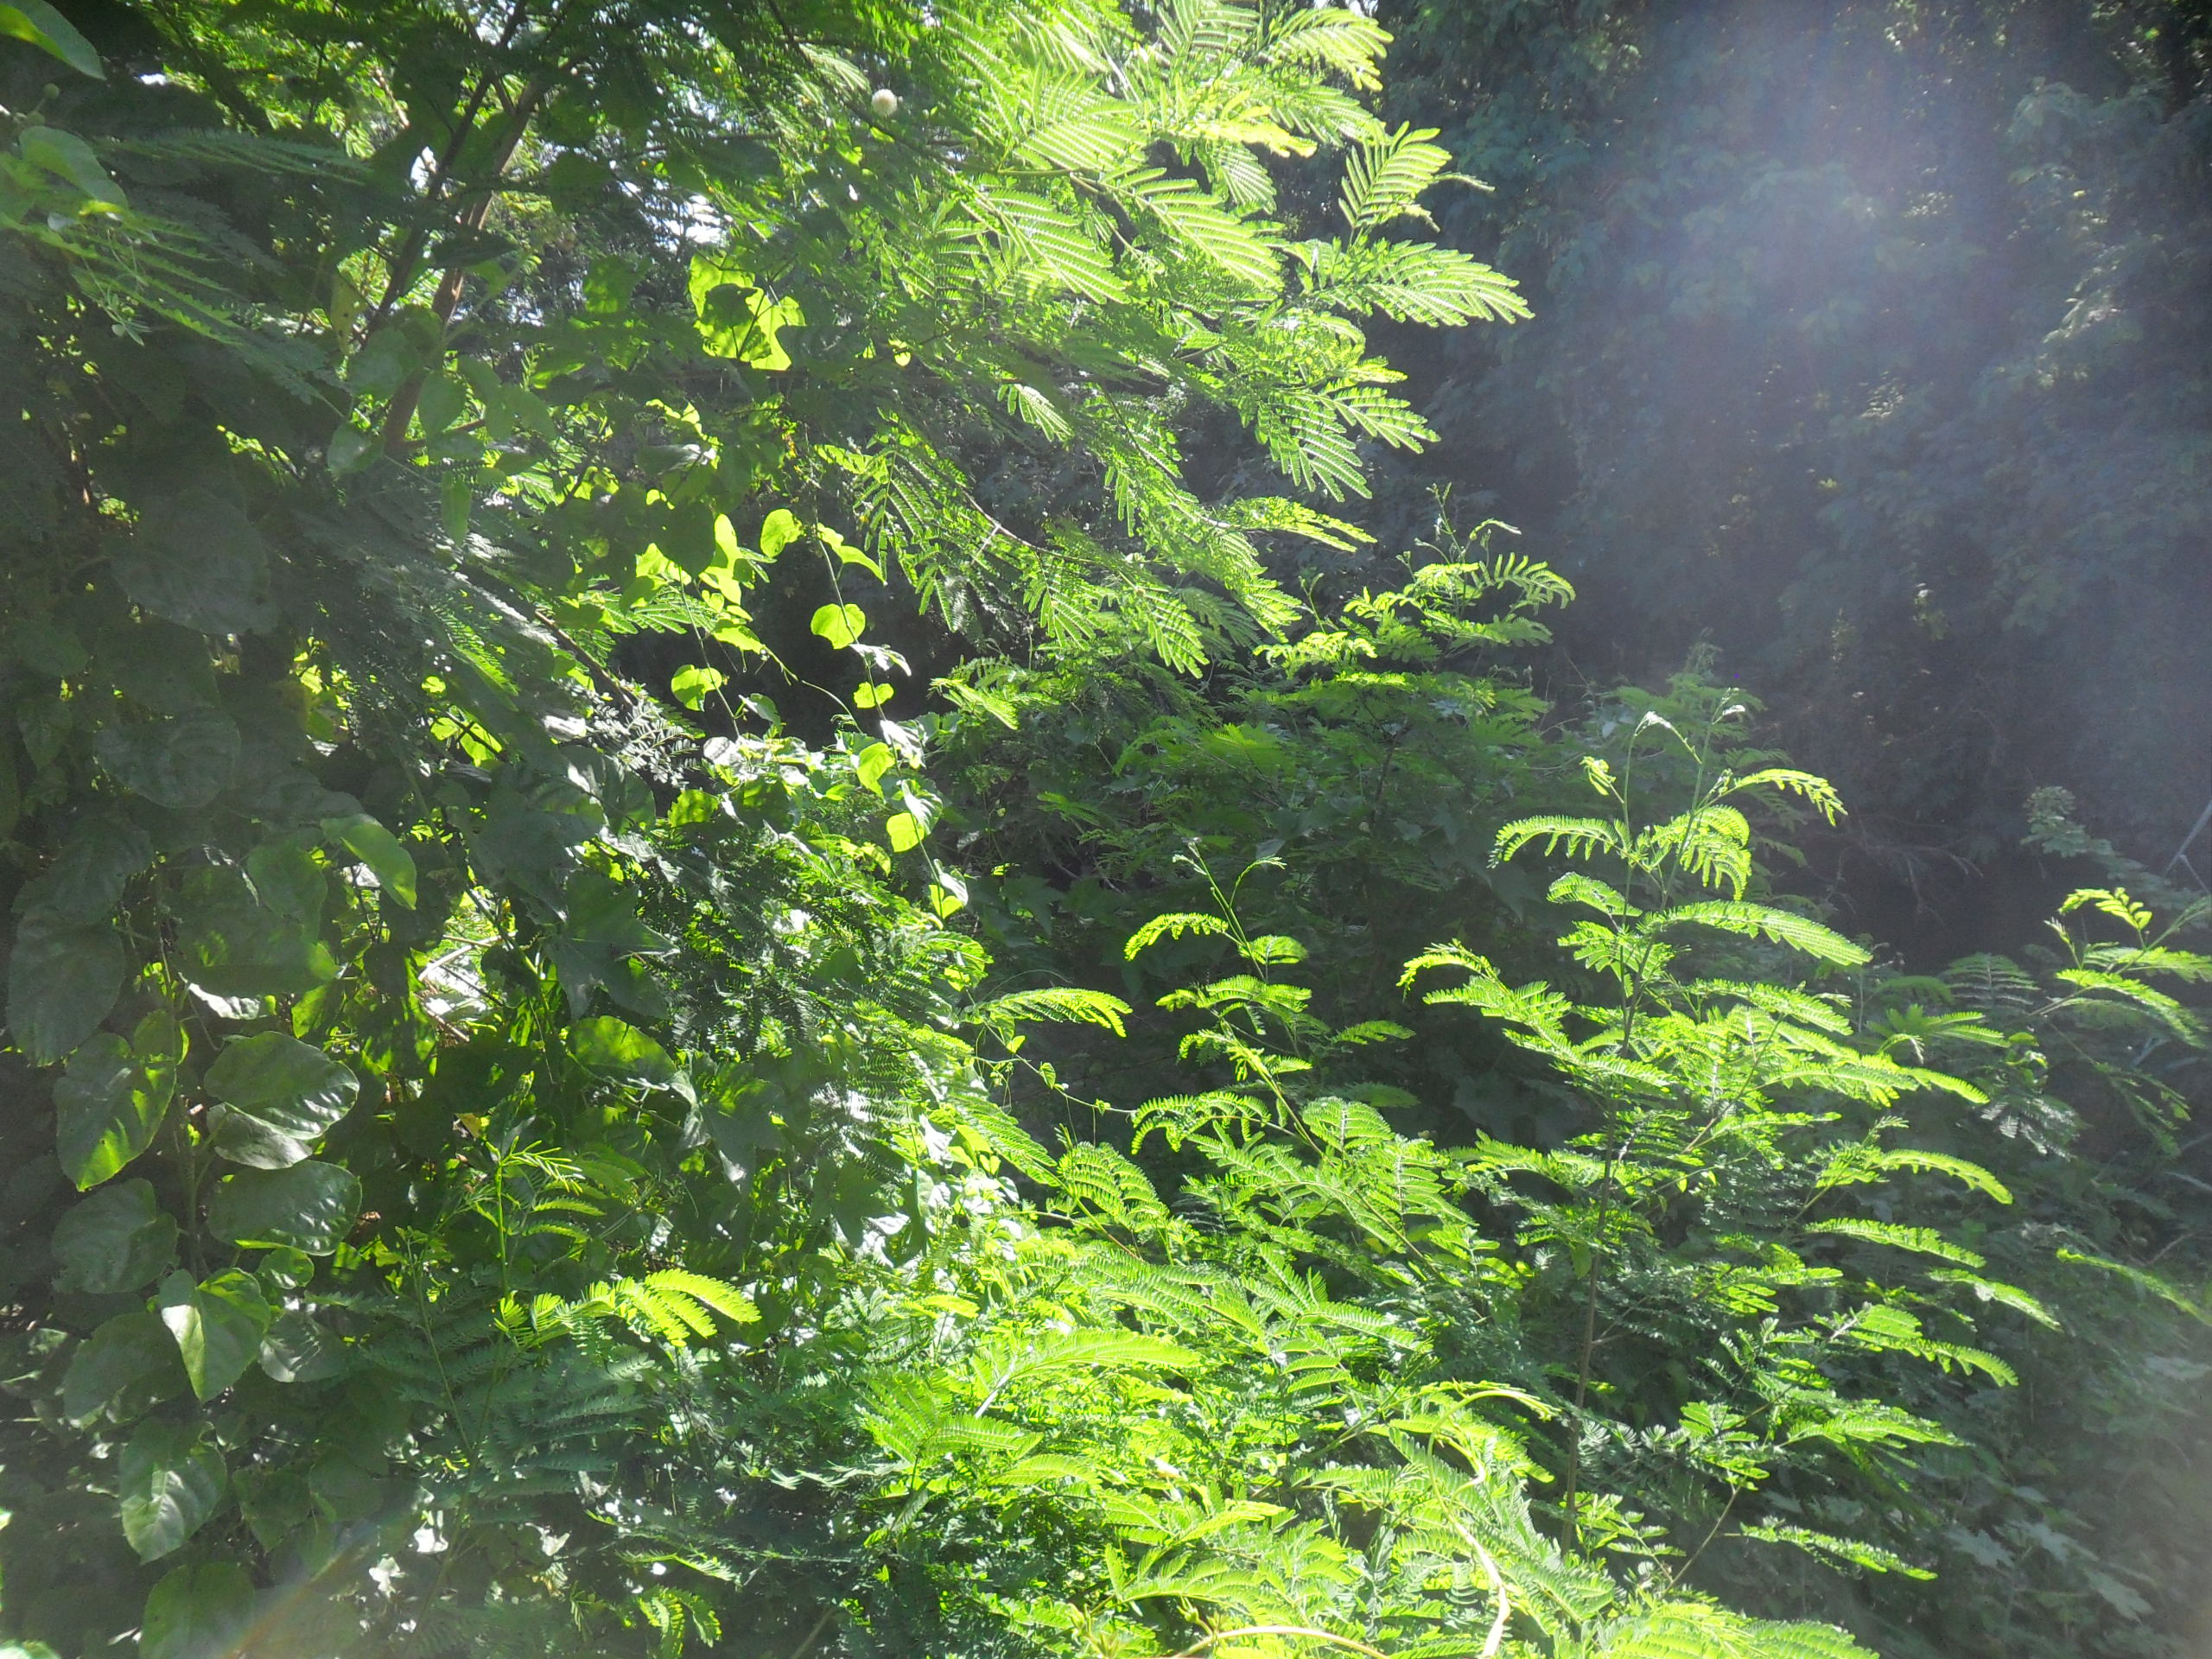
Conforme pedido de moradores, este vereador pode constatar que está margem do ribeirão dos toledos precisa ser roçada com urgência, para evitar o aparecimento de animais peçonhentos em sua residência.
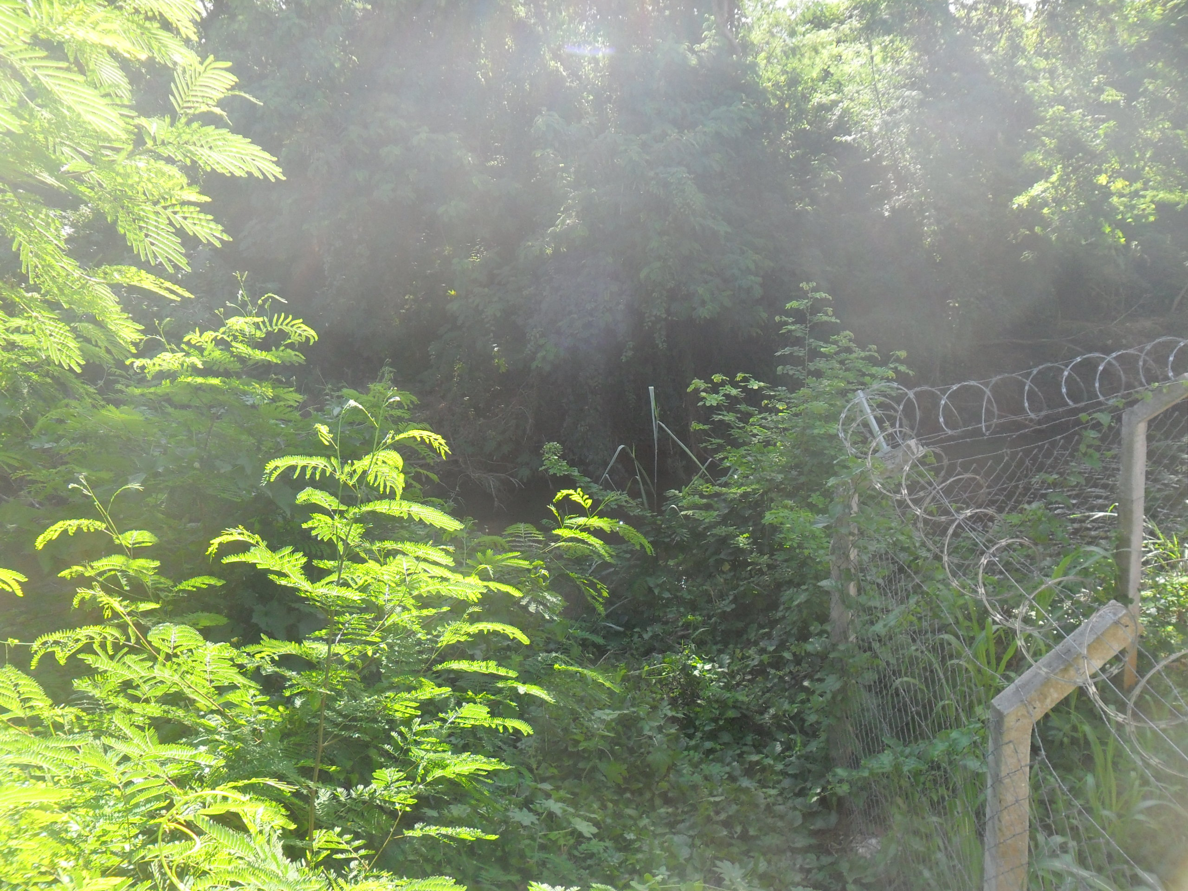

Plenário “Dr. Tancredo Neves”, em 07 de abril de 2016.

ADEMIR DA SILVA

-Vereador-

